АНКЕТА
Лаборанта кафедры «Агрономия, селекция и биотехнология»

Персональные данные о преподавателе
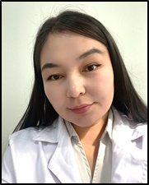 | Фамилия, имя, отчество (по личным данным) |  | Ұларбек Дәннар
 | Дата, месяц, год рождения |  | 18.08.1998г.
 | Пол (муж/ жен) |  | Жен
 | Национальность |  | Казашка
 | Гражданство |  | РК
 | Мобильный телефон, E-mail |  | +77057243215  dannarularbek@mail.ru
Образование
Высшее учебное заведение
а) наименование |  | Казахский Национальный Аграрный Университет
б) государство, город |  | Казахстан, Алматы
в) год поступления и окончания |  | 2017-2021 г.
г) квалификация |  | 6B08101 – «Агрономия»
Место работы (на сегодняшний день)
Полное наименование организации |  | Некоммерческое акционерное общество «Казахский национальный аграрный исследовательский  университет»
Занимаемая должность |  | Лаборант кафедры «Агрономия, селекция и  биотехнология»

